(LĐ online) - Chiều 16/5, đồng chí Phạm S – Phó Chủ tịch UBND tỉnh Lâm Đồng cùng đoàn công tác Sở Y tế đã thăm và làm việc tại Trung tâm Y tế Bảo Lộc.
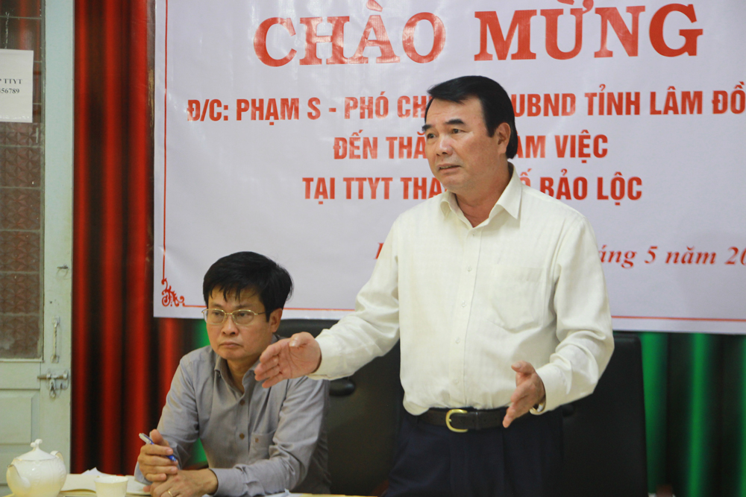
Phó Chủ tịch UBND tỉnh Lâm Đồng Phạm S phát biểu chỉ đạo tại buổi làm việc
Dự buổi làm việc có các đồng chí: Phan Văn Cương – Phó Chủ tịch UBND TP Bảo Lộc, Nguyễn Đức Thuận – Giám đốc Sở Y tế Lâm Đồng cùng lãnh đạo, cán bộ, y bác sĩ Trung tâm Y tế Bảo Lộc.
TP Bảo Lộc có 11 phường, xã với 164.129 dân. Trung tâm Y tế Bảo Lộc thuộc hạng III, không có giường bệnh nội trú; tỷ lệ bác sĩ của Trung tâm là 2,1/10.000 dân; tỷ lệ bác sĩ trên địa bàn thành phố là 8,6/10.000 dân.
Trung tâm gồm 2 phòng chức năng, 3 khoa chuyên môn, 3 phòng khám đa khoa khu vực, 11 trạm y tế phường, xã. Tổng số nhân lực tính đến ngày 30/4/2023 là 152 người; trong đó, bác sĩ CK2 1 người, bác sĩ CK1 7 người, bác sĩ 28 người, dược sĩ 11 người, điều dưỡng 18 người, y sĩ 38 người, kỹ thuật viên y 6 người, hộ sinh 17 người, y tế công cộng 2 người, nhân lực khác 24 người.
Đến hết ngày 15/5/2023, TP Bảo Lộc đã tiêm 511.348 liều vắc xin phòng Covid-19; tỷ lệ bao phủ vắc xin mũi 1 đạt 93%, mũi 2 đạt 91,3%; tỷ lệ bao phủ vắc xin/18 tuổi mũi 1 đạt 100,2%, mũi 2 đạt 99,7%; tiêm vắc xin cho trẻ em từ đủ 12 tuổi đến dưới 18 tuổi mũi 1 đạt 96,3%, mũi 2 đạt 94%,7%, mũi 3 đạt 93,5%; tiêm vắc xin cho cho trẻ em từ đủ 5 tuổi đến dưới 12 tuổi mũi 1 đạt 100,2%, mũi 2 đạt 93%.
4 tháng đầu năm 2023, công tác khám chữa bệnh với số lượt khám bệnh là 34.622 lượt, số lượt xét nghiệm là 34.822 lượt, số lượt chẩn đoán hình ảnh là 8.288 lượt, số phẫu thuật là 165 lượt.
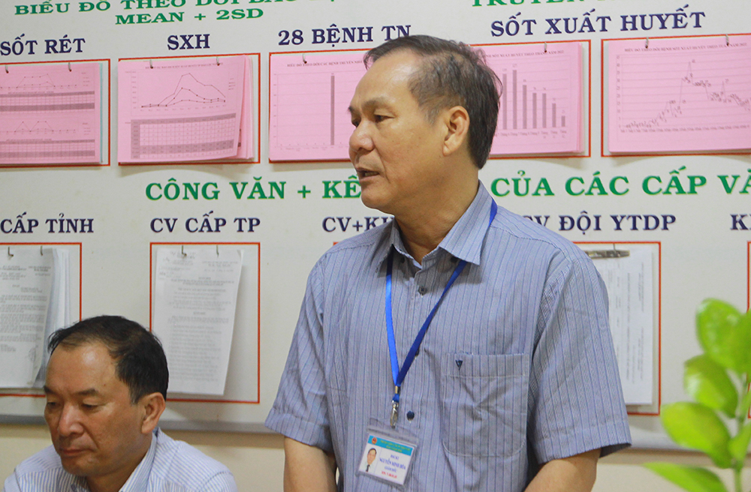
Đồng chí Nguyễn Minh Hòa – Giám đốc Trung tâm Y tế Bảo Lộc nêu những khó khăn, vướng mắc
Giai đoạn 2023 – 2025, Trung tâm Y tế Bảo Lộc định hướng tổng nhân lực cần có của Trung tâm Y tế đa chức năng là 348 người; để thành lập được Trung tâm Y tế đa chức năng cần bổ sung 198 nhân lực. Trung tâm Y tế Bảo Lộc xác định lộ trình phấn đấu đến năm 2025 hoàn thành mô hình Trung tâm Y tế đa chức năng, đạt 200 giường bệnh. Phát triển danh mục kỹ thuật tại phòng khám đa khoa Trung tâm và các trạm y tế phường, xã; phấn đấu các cơ sở khám chữa bệnh triển khai đạt 80% trở lên danh mục kỹ thuật. Xây dựng mới Trung tâm Y tế và mua sắm trang thiết bị. Phấn đấu lộ trình đến 2023, 1 trạm y tế xã đạt bộ tiêu chí theo Quyết định 1300, năm 2024 có 2 trạm y tế xã đạt, năm 2025 có 2 trạm y tế xã đạt.
Đồng chí Nguyễn Minh Hòa – Giám đốc Trung tâm Y tế Bảo Lộc đã nêu rõ những khó khăn, vướng mắc mà Trung tâm đang gặp phải. Về tiền lương, phụ cấp chưa tương xứng với quá trình đào tạo và nhiệm vụ của nhân viên y tế. Nhân viên y tế mỏng, quá tải trong công việc, đặc biệt là y tế cơ sở vừa thực hiện công tác khám chữa bệnh, vừa thực hiện công tác phòng chống, tiêm phòng vắc xin Covid-19 và thực hiện các chương trình Quốc gia khác. Số lượng bác sĩ, dược sĩ, điều dưỡng và người lao động nghỉ việc nhiều trong năm 2022 (có 11 nhân viên y tế xin nghỉ). Cơ sở vật chất khó khăn, chật hẹp, nhiều cơ sở nhỏ nên phải chia nhân lực để thực hiện.
Tại buổi làm việc, đồng chí Phạm S – Phó Chủ tịch UBND tỉnh Lâm Đồng đã có những chỉ đạo cụ thể trong công tác cũng như định hướng phát triển của Trung tâm Y tế Bảo Lộc giai đoạn 2023 – 2025. Đồng thời, giải thích rõ ràng về các đề nghị của Trung tâm Y tế Bảo Lộc như: Quan tâm bố trí sớm giao quỹ đất, nguồn vốn để xây dựng Trung tâm Y tế thành phố đa chức năng với quy mô 200 giường bệnh. Có cơ chế, chính sách đào tạo, thu hút, đãi ngộ cho nhân viên y tế để yên tâm công tác, nhất là tuyến y tế cơ sở.
Đồng chí Phạm S yêu cầu, đề nghị Trung tâm Y tế Bảo Lộc cần chú trọng đào tạo, thu hút nguồn nhân lực; nâng cao y đức, trình độ chuyên môn nghiệp vụ; sáng tạo trong công việc. Đặc biệt, lãnh đạo tỉnh rất quan tâm đến các vấn đề nhân lực y tế, thuốc, trang thiết bị cho hệ thống y tế cơ sở.
Qua buổi làm việc, nắm bắt tình hình hoạt động tại Trung tâm Y tế Bảo Lộc, UBND tỉnh sẽ có thông báo kết luận và tháo gỡ các khó khăn, vướng mắc để củng cố, phát triển mạng lưới y tế cơ sở; đáp ứng nhu cầu khám, chữa bệnh của Nhân dân trên địa bàn thành phố.

